

FACULDADE DE TECNOLOGIA SENAI DE

DESENVOLVIMENTO GERENCIAL - FATESG  
CURSO SUPERIOR DE TECNOLOGIA EM ANÁLISE E DESENVOLVIMENTO DE SISTEMAS

Eder Roger Souza

Gleuvanir Alves Albino

Kairo de Jesus Silva

**Container de Resíduos**

Professor-Orientador: Me. Eugênio Júlio Messala Cândido Carvalho

GOIÂNIA

2012

**PREFÁCIO**

Não preenchido.

**SUMÁRIO**

LISTA DE FIGURAS 8

LISTA DE TABELAS 9

INTRODUÇÃO 10

1.1 - Finalidade 10

1.2 - Escopo 10

1.3 - Definição, Acrônimo E Abreviaturas 10

1.4 - Referências 10

CAPÍTULO II 12

ESCOPO DO PRODUTO 12

2.1 - Situação Atual 12

2.2 - Objetivos Gerais 12

2.3 - Objetivos Específicos 13

2.4 - Não Objetivos 14

2.5 - Descrição do Projeto 14

CAPÍTULO III 16

NECESSIDADES E ESPECIFICAÇÃO DE REQUISITOS 16

3.1 - Especificação dos Requisitos 16

3.1.1 – Requisitos Funcionais do Sistema 16

RFUN.001 16

RFUN.002 16

RFUN.003 17

RFUN.004 17

RFUN.005 17

RFUN.006 18

RFUN.007 18

RFUN.008 19

RFUN.009 19

RFUN.010 20

RFUN.011 20

RFUN.012 20

RFUN.013 21

RFUN.014 21

RFUN.015 22

3.1.2 – Requisitos não Funcionais do Sistema 23

3.1.2.1 – Requisitos e Restrições de Informação 23

RINF.001 23

RINF.002 23

3.1.3 – Requisitos e Restrições de Segurança 24

RSEG.001 24

3.1.3 – Requisitos de Usabilidade 24

RUSA.001 24

RUSA.002 25

CAPÍTULO IV 26

DESCRIÇÃO DOS CASOS DE USO E ATORES 26

4.1 - Caso de Usos 26

4.2 - Descrição dos Atores 26

4.2.1 – Usuário/Indústria 26

4.2.2 – Administrador 27

4.3 - Diagrama Geral de *Caso de Usos* 27

4.4 - Detalhamento das Caso de Usos 27

4.4.1 - Caso de Uso Manter Categoria do Resíduo 27

4.4.2 - Caso de Uso Manter Resíduo 28

4.4.3 - Caso de Uso Manter Usuário 29

4.4.4 - Caso de Uso Manter Indústria 30

4.4.5 - Caso de Uso Manter Oferta e Procura 30

CAPÍTULO V 32

INTERFACE 32

5.1 Interface Login de Usuário 32

5.2 Interface Cadastro Inicial Usuários 33

5.3 Interface Cadastros 34

5.4 Interface Cadastro de Categoria de Resíduo 35

5.5 Interface Cadastro de Resíduos 36

5.6 Interface Cadastro de Usuários 37

5.7 Interface Cadastro de Oferta/Procura 39

5.8 Interface Consultas 40

5.9 Interface Consulta Categoria Resíduos 41

5.10 Interface Consulta de Resíduos 42

5.11 Interface Consulta de Usuários 43

5.12 Interface Consulta de Ofertas e Procuras 44

CAPÍTULO VI 46

PERSISTÊNCIA DE DADOS 46

6.1 – DER (Diagrama entidade-relacionamento) 46

6.2 – Modelo Físico 47

CAPÍTULO VII 48

CLASSE DE ANÁLISE 48

7.1 - Classes de AnáliseManter categoria do resíduo 48

7.1.1 - Diagrama de Classes de Análise - Manter categoria do resíduo 48

7.2 - Classes de AnáliseManter resíduo 48

7.2.1 - Diagrama de Classes de Análise 49

7.3 - Classes de AnáliseManter usuário 49

7.3.1 - Diagrama de Classes de Análise 50

7.4 - Classes de AnáliseManter indústria 50

7.4.1- Diagrama de Classes de Análise 51

7.5 - Classes de AnáliseManter oferta e procura 51

7.5.1- Diagrama de Classes de Análise 52

7.6 - Classes de AnáliseEfetuar Login 52

7.6.1- Diagrama de Classes de Análise 53

CAPÍTULO VIII 54

CAMADAS E PACOTES 54

8.1 - Diagrama de Pacotes 54

8.1.1 - Pacote Client 54

8.1.2 - Pacote Páginas Web 55

8.1.3- Pacote Controle 55

8.1.4- Pacote EJB 55

8.1.5- Pacote Modelo 56

8.1.5- Pacote Modelo 56

CAPÍTULO IX 57

COMPORTAMENTO DINÂMICO 57

9.1 - Diagramas de Sequência da *Caso de Uso* Manter Categoria do Resíduo 57

9.1.1 - categoria_residuo 57

9.2 - Diagramas de Sequência da *Caso de Uso* Manter Oferta e Procura 58

9.2.1 - oferta_e_procura 58

9.3 - Diagramas de Sequência da *Caso de Uso* Manter Resíduo 58

9.3.1 - residuo 58

9.4 - Diagramas de Sequência da *Caso de Uso* Manter Usuário 59

9.4.1 – usuario 59

9.5 - Diagramas de Sequência da *Caso de Uso* Manter Indústria 59

9.5.1 – industria 59

CAPÍTULO X 60

COMPORTAMENTO ESTÁTICO 60

11.1 - Diagramas de Classe Projeto Container de Resíduos 60

CONCLUSÃO 61

BIBLIOGRAFIA 62

# LISTA DE FIGURAS

Figura 1 – Diagrama Geral de *Casos de Uso* 14

Figura 1 – Diagrama Geral de *Caso de Usos* 28

Figura 2 – Interface 1: Login de usuário 33

Figura 3 – Interface 2: Cadastro de Pessoas e Indústrias 34

Figura 4 – Interface 3: Cadastros 35

Figura 5 – Interface 4: Cadastro de Categoria de Resíduo 36

Figura 6 – Interface 5: Cadastro de Resíduos 37

Figura 7 – Interface 6: Cadastro de Usuários 38

Figura 8 – Interface 7: Cadastro de Oferta/Procura 40

Figura 9 – Interface 8: Consultas 41

Figura 10 – Interface 9: Consulta Categoria Resíduos 42

Figura 11 – Interface 10: Consulta de Resíduos 43

Figura 12 – Interface 11: Consulta de Usuários 44

Figura 13 – Interface 12: Consulta de Ofertas e Procuras 45

Figura 14 – DER (Diagrama entidade-relacionamento) 47

Figura 15 – Modelo Físico 48

Figura 16 – Diagrama de Classe de Análise - Manter categoria do resíduo 49

Figura 17 – Diagrama de Classe de Análise - Manter resíduo 50

Figura 18 – Diagrama de Classe de Análise – Manter Usuário 51

Figura 19 – Diagrama de Classe de Análise – Manter indústria 52

Figura 20 – Diagrama de Classe de Análise – Manter oferta/procura 53

Figura 21 – Diagrama de Classe de Análise – Efetuar Login 54

Figura 22 – Diagrama de Pacotes – visão geral 55

Figura 23 – Diagrama de Pacotes – Pacote client 56

Figura 24 – Diagrama de Pacotes – Pacote paginas web 56

Figura 25 – Diagrama de Pacotes – Pacote controle 56

Figura 26 – Diagrama de Pacotes – Pacote EJB 57

Figura 27 – Diagrama de Pacotes – Pacote modelo 57

Figura 28 – Diagrama de Pacotes – Pacote persistencia 57

Figura 29 – Diagrama de Sequência – categoria_residuo 58

Figura 30 – Diagrama de Sequência – oferta_e_procura 59

Figura 31 – Diagrama de Sequência – residuo 59

Figura 32 – Diagrama de Sequência – usuario 60

Figura 33 – Diagrama de Sequência – industria 60

Figura 34 – Comportamento Estático - Diagrama de classes 62

# LISTA DE TABELAS

Tabela 1- Glossário 10

Tabela 2 – Tabela de Especificação de Requisito: RFUN.001 16

Tabela 3 – Tabela de Especificação de Requisito: RFUN.002 16

Tabela 3 – Tabela de Especificação de Requisito: RFUN.003 17

Tabela 3 – Tabela de Especificação de Requisito: RFUN.004 17

Tabela 3 – Tabela de Especificação de Requisito: RFUN.005 17

Tabela 3 – Tabela de Especificação de Requisito: RFUN.006 18

Tabela 3 – Tabela de Especificação de Requisito: RFUN.007 18

Tabela 3 – Tabela de Especificação de Requisito: RFUN.008 19

Tabela 3 – Tabela de Especificação de Requisito: RFUN.009 19

Tabela 3 – Tabela de Especificação de Requisito: RFUN.010 20

Tabela 4 – Tabela de Especificação de Requisito: ERFUN.011 20

Tabela 4 – Tabela de Especificação de Requisito: RFUN.012 20

Tabela 4 – Tabela de Especificação de Requisito: RFUN.013 21

Tabela 4 – Tabela de Especificação de Requisito: RFUN.014 21

Tabela 4 – Tabela de Especificação de Requisito: RFUN.015 22

Tabela 2 – Tabela de Especificação de Requisito: RINF.001 23

Tabela 2 – Tabela de Especificação de Requisito: RINF.002 23

Tabela 4 – Tabela de Especificação de Requisito: RSEG.001 24

Tabela 20 – Tabela de Especificação de Requisito: RUSA.001 24

Tabela 21 – Tabela de Especificação de Requisito: RUSA.002 25

Tabela 19 – Caso de uso: Manter Categoria do resíduo 28

Tabela 20 – Caso de uso: Manter Resíduo 28

Tabela 21 – Caso de uso: Manter Usuário 29

Tabela 22 – Caso de uso: Manter Indústria 30

Tabela 23 – Caso de uso: Manter Oferta e Procura 30

# INTRODUÇÃO

Não preenchido

## 1.1 - Finalidade

Este documento apresenta a modelagem do sistema Container de Resíduos, utilizando como referência o livro <nome do livro>. O público alvo deste documento inclui pessoas envolvidas com o desenvolvimento (analistas de sistemas e programadores) e avaliadores do projeto

## 1.2 - Escopo

O Documento de Modelagem de Sistema provê uma visão completa dos modelos do sistema Container de Resíduos. Ele é produzido e utilizado pelos desenvolvedores da equipe para documentar os requisitos, modelos e arquitetura do sistema.

## 1.3 - Definição, Acrônimo E Abreviaturas

Não preenchido

Tabela 1- Glossário

|  |  |  |  |  |
| --- | --- | --- | --- | --- |
| **DEFINIÇÕES (GLOSSÁRIO)** | | | | |
| **TERMO** | **DEFINIÇÃO E INFORMAÇÃO** | **FORMATO** | **REGRAS DE VALIDAÇÃO** | **SINÔNIMO** |
|  |  |  |  |  |
|  |  |  |  |  |
|  |  |  |  |  |
|  |  |  |  |  |

## 1.4 - Referências

Não preenchido

# CAPÍTULO II

# ESCOPO DO PRODUTO

## 2.1 - Situação Atual

Atualmente nos deparamos com um grave problema ambiental, que é o descarte inadequado de resíduos no meio ambiente. O descarte inadequado de resíduos contribui para a degradação do meio ambiente e possível dano financeiro, já que para algumas indústrias ou até mesmo pessoas como artesões, utilizam estes resíduos como matéria prima em seus produtos. Através de uma pesquisa, observou-se que não a um meio de descartar esses resíduos de maneira adequada e também gerando lucros. Oferecer um sistema que possibilite o encontro entre o comprador e o vendedor de resíduos é o objetivo deste sistema, para que se possa atingir o objetivo maior que é dar uso a esses resíduos, que antes não se tinha um destino adequado.

## 2.2 - Objetivos Gerais

O principal objetivo deste projeto é criar um meio que facilite o encontro entre empresas, indústrias ou até mesmo pessoas interessadas em comprar ou vender resíduos industriais. Com isso, podemos observar um leque de situações. A primeira delas, é que, frequentemente vemos em jornais, revistas e em outros meio de telecomunicação, a quantidade exacerbada de resíduos que são descartadas de forma inadequada no meio ambiente.

Outro ponto importante a ser colocado, é que estes resíduos que são descartados, muitas das vezes são de suma importância para algumas pessoas e indústrias. Observemos a seguinte situação: Uma borracharia possui uma grande quantidade de pneus velhos e o dono da borracharia, não sabe onde e como descartar estes pneus de forma adequada. Ao mesmo tempo um fazendeiro necessita construir uma represa em sua propriedade, e ele foi orientado por um engenheiro que existe a possibilidade de se construir esta represa de uma forma mais barata utilizando pneus velhos, mas este fazendeiro não sabe onde encontrar esta matéria prima, ou seja, pneus velhos.

Sendo assim, atingindo o objetivo supracitado, haverá uma contribuição com o meio ambiente no descarte adequado de resíduos, e também em um ganho financeiro, já que na situação mencionada, os pneus que antes eram descartados sem lucro algum, poderão ser vendidos para algum interessado.

A figura abaixo (Figura #1), mostra de forma simplificada as ações que os usuários do sistema terão que executar para poderem utiliza-lo. Neste exemplo, podemos observar que existem dois níveis de usuários. O primeiro é o usuário do tipo administrador, este terá acesso a todas as ações dentro do sistema. Por sua vez, o usuário comum do sistema poderá executar um número limitado de ações dentro do mesmo.

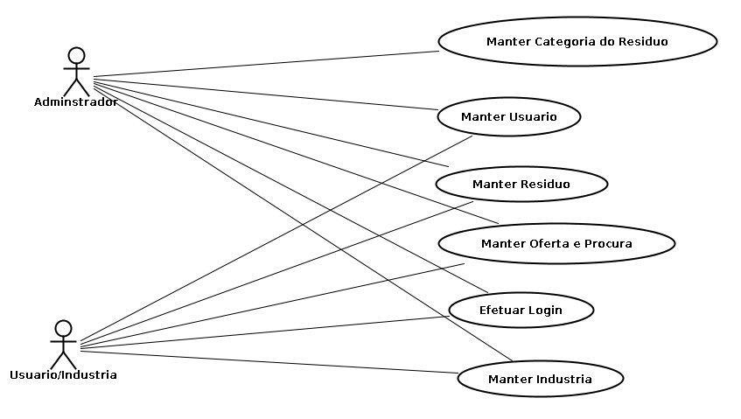

Figura 1 – Diagrama Geral de *Casos de Uso*

## 2.3 - Objetivos Específicos

* Desenvolver uma ferramenta que possibilite a troca de informações entre um usuário que está ofertando um resíduo e um usuário que está buscando determinado resíduo.
* Desenvolver todo o manual para facilitar o uso da ferramenta.
* Desenvolver a ferramenta em um ambiente independente de sistema operacional.
* Desenvolver a ferramenta direcionada para web browser de dispositivos móveis.

## 2.4 - Não Objetivos

* A ferramenta não será desenvolvida para desktop.
* A ferramenta não funcionara como ferramentas de e-commerce.
* A ferramenta não disponibilizara um meio de compra e venda de resíduos.

## 2.5 - Descrição do Projeto

Para que este projeto tenha sucesso, de início iremos especificar todos os requisitos necessários para o desenvolvimento da ferramenta, isso para que fique bem claro tudo que é necessário para a ferramenta funcionar de forma adequada.

Logo após a descrição dos requisitos, serão elaborados os casos de uso da ferramenta, além dos diagramas de caso de uso, nesta fase também é feita a descrição dos casos de uso.

Será elaborada a interface do projeto, protótipos de baixa fidelidade serão construídos. Esses protótipos são desenhos das janelas da ferramenta e elas demonstram de forma estática a forma como o usuário ira se interagir com sistema.

Para a persistência dos dados, será elaborado o modelo conceitual do banco de dados, este modelo é apresentado em um alto nível de abstração e não leva em conta o banco de dados em sim, mas a forma como as estruturas serão criadas para armazenar os dados. Com o modelo conceitual definidos, será criado o modelo relacional. Este modelo tem como finalidade representar a forma como os dados serão persistidos, ele mostra como estão estruturas das tabelas e as relações entre cada uma delas.

Toda a modelagem do sistema será desenvolvida, esta modelagem será implementada seguindo o padrão UML. Sendo assim, serão elaboradas as classes de análise que representam o modelo conceitual das classes, ou seja, suas responsabilidades e comportamentos. Também será descrita as camadas de pacotes onde é mostrado o relacionamento entre eles e explicando o funcionamento de cada um. Serão elaborados os diagramas de classe que representam o comportamento estático entras as classes e também os diagramas de sequência, que representam o comportamento de forma dinâmica entre as classes.

Com estas atividades findadas, se dará início ao desenvolvimento da ferramenta, ou seja, do sistema, onde serão aplicadas todas as informações acima descritas e colocá-las em prática. A ferramenta será desenvolvida no modelo web. E para o seu desenvolvimento serão utilizadas ferramentas de software livre.

Estas são as atividades a serem desenvolvidas para que o projeto venha a ter sucesso. Estas atividades são baseadas no modelo cascata, modelo sequencial de desenvolvimento de software.

# CAPÍTULO III

# NECESSIDADES E ESPECIFICAÇÃO DE REQUISITOS

## 3.1 - Especificação dos Requisitos

## 3.1.1 – Requisitos Funcionais do Sistema

### RFUN.001

Tabela 2 – Tabela de Especificação de Requisito: RFUN.001

|  |  |
| --- | --- |
| Identificador | RFUN.001 |
| **Tipo do Requisito** | Funcional |
| **Nome** | Incluir usuários. |
| **Descrição** | Incluir usuários tem por finalidade cadastrar um novo usuário no sistema. |
| **Justificativa** | É necessário realizar a inserção para que o usuário possa utilizar o sistema. |
| **Fonte/Origem** | Eder Roger. |
| **Critério de Verificação** | Certificar de que os dados estão presentes no banco de dados. |
| **Grau de Satisfação** | 5 |
| **Prioridade** | Alta |
| **Histórico de Modificações** |  |

### RFUN.002

Tabela 3 – Tabela de Especificação de Requisito: RFUN.002

|  |  |
| --- | --- |
| Identificador | RFUN.002 |
| **Tipo do Requisito** | Funcional |
| **Nome** | Incluir categorias de resíduos. |
| **Descrição** | Incluir categoria de resíduo tem por finalidade cadastrar uma nova categoria de resíduo no sistema. |
| **Justificativa** | É necessário realizar a inserção para que o usuário possa incluir um resíduo vinculado a categoria. |
| **Fonte/Origem** | Eder Roger. |
| **Critério de Verificação** | Certificar de que os dados estão presentes no banco de dados. |
| **Grau de Satisfação** | 5 |
| **Prioridade** | Alta |
| **Histórico de Modificações** |  |

### RFUN.003

Tabela 4 – Tabela de Especificação de Requisito: RFUN.003

|  |  |
| --- | --- |
| Identificador | RFUN.003 |
| **Tipo do Requisito** | Funcional |
| **Nome** | Editar as categorias de resíduos. |
| **Descrição** | Editar categoria de resíduo tem por finalidade alterar os dados de uma categoria de resíduo no sistema. |
| **Justificativa** | E necessário propiciar ao usuário alterar os dados da categoria de resíduo. |
| **Fonte/Origem** | Eder Roger. |
| **Critério de Verificação** | Após edição dos dados através do sistema, verificar na base de dados a atualização das informações. |

### RFUN.004

Tabela 5 – Tabela de Especificação de Requisito: RFUN.004

|  |  |
| --- | --- |
| Identificador | RFUN.004 |
| **Tipo do Requisito** | Funcional |
| **Nome** | Excluir as categorias de resíduos. |
| **Descrição** | Excluir categoria de resíduo tem por finalidade excluir uma categoria de resíduo no sistema. |
| **Justificativa** | E necessário propiciar ao usuário a exclusão da categoria de resíduo. |
| **Fonte/Origem** | Eder Roger. |
| **Critério de Verificação** | Certificar de que os dados não estão presentes no banco de dados. |

### RFUN.005

Tabela 6 – Tabela de Especificação de Requisito: RFUN.005

|  |  |
| --- | --- |
| Identificador | RFUN.005 |
| **Tipo do Requisito** | Funcional |
| **Nome** | Incluir resíduos. |
| **Descrição** | Incluir resíduo tem por finalidade cadastrar um novo resíduo no sistema. |
| **Justificativa** | É necessário realizar a inserção de um resíduo e vincular uma categoria de resíduo para o mesmo. |
| **Fonte/Origem** | Eder Roger. |
| **Critério de Verificação** | Certificar de que os dados estão presentes no banco de dados. |
| **Grau de Satisfação** | 5 |
| **Prioridade** | Alta |
| **Histórico de Modificações** |  |

### RFUN.006

Tabela 7 – Tabela de Especificação de Requisito: RFUN.006

|  |  |
| --- | --- |
| Identificador | RFUN.006 |
| **Tipo do Requisito** | Funcional |
| **Nome** | Editar resíduos. |
| **Descrição** | Editar resíduo tem por finalidade alterar os dados do resíduo no sistema. |
| **Justificativa** | E necessário propiciar ao usuário alterar os dados do resíduo. |
| **Fonte/Origem** | Eder Roger. |
| **Critério de Verificação** | Após edição dos dados através do sistema, verificar na base de dados a atualização das informações. |

### RFUN.007

Tabela 8 – Tabela de Especificação de Requisito: RFUN.007

|  |  |
| --- | --- |
| Identificador | EFUN.007 |
| **Tipo do Requisito** | Funcional |
| **Nome** | Excluir resíduos. |
| **Descrição** | Excluir resíduo tem por finalidade excluir um resíduo do sistema. |
| **Justificativa** | E necessário propiciar ao usuário a exclusão do resíduo. |
| **Fonte/Origem** | Eder Roger. |
| **Critério de Verificação** | Certificar de que os dados não estão presentes no banco de dados. |

### RFUN.008

Tabela 9 – Tabela de Especificação de Requisito: RFUN.008

|  |  |
| --- | --- |
| Identificador | RFUN.008 |
| **Tipo do Requisito** | Funcional |
| **Nome** | Incluir oferta ou procura. |
| **Descrição** | Incluir oferta ou procura tem por finalidade cadastrar uma nova oferta ou procura no sistema. |
| **Justificativa** | É necessário realizar a inserção de uma oferta ou procura para que o sistema possa fazer o encontro entre o comprador e o vendedor, bem como o usuário localiza-lo via pesquisa no sistema. |
| **Fonte/Origem** | Eder Roger. |
| **Critério de Verificação** | Certificar de que os dados estão presentes no banco de dados. |
| **Grau de Satisfação** | 5 |
| **Prioridade** | Alta |
| **Histórico de Modificações** |  |

### RFUN.009

Tabela 10 – Tabela de Especificação de Requisito: RFUN.009

|  |  |
| --- | --- |
| Identificador | RFUN.009 |
| **Tipo do Requisito** | Funcional |
| **Nome** | Editar oferta ou procura. |
| **Descrição** | Editar oferta ou procura tem por finalidade alterar os dados pertinentes a oferta ou procura. |
| **Justificativa** | E necessário propiciar ao usuário alterar os dados da oferta ou procura. |
| **Fonte/Origem** | Eder Roger. |
| **Critério de Verificação** | Após edição dos dados através do sistema, verificar na base de dados a atualização das informações. |

### RFUN.010

Tabela 11 – Tabela de Especificação de Requisito: RFUN.010

|  |  |
| --- | --- |
| Identificador | RFUN.010 |
| **Tipo do Requisito** | Funcional |
| **Nome** | Excluir oferta ou procura. |
| **Descrição** | Excluir oferta ou procura tem por finalidade excluir uma oferta ou procura do sistema. |
| **Justificativa** | E necessário propiciar ao usuário a exclusão da oferta ou procura. |
| **Fonte/Origem** | Eder Roger. |
| **Critério de Verificação** | Certificar de que os dados não estão presentes no banco de dados. |

### RFUN.011

Tabela 12 – Tabela de Especificação de Requisito: ERFUN.011

|  |  |
| --- | --- |
| Identificador | RFUN.011 |
| **Tipo do Requisito** | Funcional |
| **Nome** | Consulta de Usuário. |
| **Descrição** | Tem por finalidade listar em ordem alfabética os usuários do sistema, possibilitar a consulta dos dados e permitir a edição ou exclusão a partir da listagem. |
| **Justificativa** | Permitir ao usuário que tenha permissão de administrador, o encontro de um usuário e/ou edição ou exclusão do mesma. |
| **Fonte/Origem** | Kairo de Jesus. |
| **Critério de Verificação** | Listar todos os usuários do sistema e conforme clique no botão alterar ou excluir leva-lo a tela de cadastro. |
| **Grau de Satisfação** | 5 |
| **Prioridade** | Alta |
| **Histórico de Modificações** |  |

### RFUN.012

Tabela 13 – Tabela de Especificação de Requisito: RFUN.012

|  |  |
| --- | --- |
| Identificador | RFUN.012 |
| **Tipo do Requisito** | Funcional |
| **Nome** | Consulta de Categoria de Resíduo. |
| **Descrição** | Tem por finalidade listar as categorias de resíduos em ordem alfabética, possibilitar a consulta dos dados e permitir a edição ou exclusão a partir da listagem. |
| **Justificativa** | Facilitar o encontro de uma categoria de resíduo e/ou edição ou exclusão da mesma. |
| **Fonte/Origem** | Kairo de Jesus. |
| **Critério de Verificação** | Listar todas as categorias de resíduo do sistema e conforme clique no botão alterar ou excluir leva-lo a tela de cadastro. |
| **Grau de Satisfação** | 5 |
| **Prioridade** | Alta |
| **Histórico de Modificações** |  |

### RFUN.013

Tabela 14 – Tabela de Especificação de Requisito: RFUN.013

|  |  |
| --- | --- |
| Identificador | RFUN.013 |
| **Tipo do Requisito** | Funcional |
| **Nome** | Consulta de Resíduo. |
| **Descrição** | Tem por finalidade listar os resíduos em ordem alfabética, possibilitar a consulta dos dados e permitir a edição ou exclusão a partir da listagem. |
| **Justificativa** | Facilitar o encontro de um resíduo e/ou edição ou exclusão do mesmo. |
| **Fonte/Origem** | Kairo de Jesus. |
| **Critério de Verificação** | Listar todos os resíduo do sistema e conforme clique no botão alterar ou excluir leva-lo a tela de cadastro. |
| **Grau de Satisfação** | 5 |
| **Prioridade** | Alta |
| **Histórico de Modificações** |  |

### RFUN.014

Tabela 15 – Tabela de Especificação de Requisito: RFUN.014

|  |  |
| --- | --- |
| Identificador | RFUN.014 |
| **Tipo do Requisito** | Funcional |
| **Nome** | Consulta de Oferta ou Procura. |
| **Descrição** | Tem por finalidade listar as ofertas ou procuras em ordem alfabética (descrição do resíduo), possibilitar a consulta dos dados e permitir a edição ou exclusão a partir da listagem. |
| **Justificativa** | Facilitar o encontro de uma oferta ou procura e/ou edição ou exclusão da mesma. |
| **Fonte/Origem** | Kairo de Jesus. |
| **Critério de Verificação** | Listar todas as ofertas ou procuras do sistema e conforme clique no botão alterar ou excluir leva-lo a tela de cadastro. |
| **Grau de Satisfação** | 5 |
| **Prioridade** | Alta |
| **Histórico de Modificações** |  |

### RFUN.015

Tabela 16 – Tabela de Especificação de Requisito: RFUN.015

|  |  |
| --- | --- |
| Identificador | RFUN.015 |
| **Tipo do Requisito** | Funcional |
| **Nome** | Alerta de Interesse. |
| **Descrição** | Tem por finalidade localizar ofertas e procuras correspondentes e alertar os usuários, afim de agilizar o encontro entre ofertante e comprador. |
| **Justificativa** | Agilizar o encontro entre ofertante e comprador. |
| **Fonte/Origem** | Kairo de Jesus. |
| **Critério de Verificação** | Cadastrar uma oferta e uma procura com resíduos iguais porém, o cadastro deve ser feito para usuários diferentes, e logo após a inserção ou alteração, verificar se o sistema informará que existe uma oferta para a procura informada. |
| **Grau de Satisfação** | 5 |
| **Prioridade** | Alta |
| **Histórico de Modificações** |  |

## 3.1.2 – Requisitos não Funcionais do Sistema

## 3.1.2.1 – Requisitos e Restrições de Informação

### RINF.001

Tabela 17 – Tabela de Especificação de Requisito: RINF.001

|  |  |
| --- | --- |
| Identificador | RINF.001 |
| **Tipo do Requisito** | Não funcional de Informação |
| **Nome** | Usuários. |
| **Descrição** | O usuário cadastrado via link da página de login, deverá entrar no sistema com o status *Usuário*. |
| **Justificativa** | É necessário realizar esse procedimento para que o usuário não seja cadastrado como Administrador. |
| **Fonte/Origem** | Eder Roger. |
| **Grau de Satisfação** | 5 |
| **Prioridade** | Alta |

### RINF.002

Tabela 18 – Tabela de Especificação de Requisito: RINF.002

|  |  |
| --- | --- |
| Identificador | RINF.002 |
| **Tipo do Requisito** | Não funcional de Informação |
| **Nome** | Categoria de Resíduo. |
| **Descrição** | Permitir a visualização da consulta e cadastro de categoria de resíduo apenas para usuários com o status de *Administrador*. |
| **Justificativa** | É necessário realizar esta validação para que o usuário com status de *Usuário* não altere ou exclua categorias que possivelmente estariam vinculadas a vários resíduos. |
| **Fonte/Origem** | Eder Roger. |
| **Grau de Satisfação** | 5 |
| **Prioridade** | Alta |

## 3.1.2.2 – Requisitos e Restrições de Segurança

### RSEG.001

Tabela 19 – Tabela de Especificação de Requisito: RSEG.001

|  |  |
| --- | --- |
| Identificador | RSEG.001 |
| **Tipo do Requisito** | Não funcional de segurança |
| **Nome** | Autenticação de Usuário |
| **Descrição** | Tem por finalidade implementar o controle de acesso ao sistema através de usuário e senha. |
| **Justificativa** | Permitir o uso do sistema. |
| **Fonte/Origem** | Kairo de Jesus. |
| **Critério de Verificação** | Testar o acesso ao sistema usando usuários e senhas conhecidas e desconhecidas pelo sistema. Os usuários desconhecidos não poderão ter acesso ao sistema. |
| **Grau de Satisfação** | 5 |
| **Prioridade** | Alta |
| **Histórico de Modificações** |  |

## 3.1.2.3 – Requisitos de Usabilidade

### RUSA.001

Tabela 20 – Tabela de Especificação de Requisito: RUSA.001

|  |  |
| --- | --- |
| Identificador | RUSA.001 |
| **Tipo do Requisito** | Não funcional de usabilidade |
| **Nome** | Usabilidade do sistema em dispositivos móveis |
| **Descrição** | O sistema deve ser usual nos seguintes sistemas operacionais: Ios v5, Android v4.1.2, Windows Phone v7.5, BlackBerry v7. |
| **Justificativa** | Permitir o uso do sistema a partir de dispositivos móveis. |
| **Fonte/Origem** | Kairo de Jesus. |
| **Critério de Verificação** | Testar todas as funcionalidades do sistema. |
| **Grau de Satisfação** | 5 |
| **Prioridade** | Alta |
| **Histórico de Modificações** |  |

### RUSA.002

Tabela 21 – Tabela de Especificação de Requisito: RUSA.002

|  |  |
| --- | --- |
| Identificador | RUSA.002 |
| **Tipo do Requisito** | Não funcional de usabilidade |
| **Nome** | Usabilidade do sistema em computadores de mesa ou laptops |
| **Descrição** | O sistema deve ser usual nos seguintes navegadores de internet: Chrome v21 e Safari v5. |
| **Justificativa** | Permitir o uso do sistema a partir dos computadores de mesa e desktop. |
| **Fonte/Origem** | Kairo de Jesus. |
| **Critério de Verificação** | Testar todas as funcionalidades do sistema. |
| **Grau de Satisfação** | 5 |
| **Prioridade** | Alta |
| **Histórico de Modificações** |  |

# CAPÍTULO IV

# DESCRIÇÃO DOS CASOS DE USO E ATORES

## 4.1 – Casos de Uso

Caso de Uso Manter Usuário: Caso de Uso responsável pelo registro de um usuário na base de dados assim como sua exclusão e edição. Será informado dados como nome, e-mail, senha entre outros para efetuar tal operação.

Caso de Uso Manter Categoria do Resíduo: Caso de Uso responsável pelo registro de um uma categoria de resíduo na base de dados assim como sua exclusão e edição. Serão informados dados como descrição para efetuar tal operação.

Caso de Uso Manter Industria: Caso de Uso responsável pelo registro de uma indústria na base de dados assim como sua exclusão e edição. No primeiro acesso ao sistema o Usuário terá que informar dados da indústria. Serão informados dados como razão social, CNPJ, e-mail entre outros para efetuar tal operação.

Caso de Uso Manter Resíduo: Caso de Uso responsável pelo registro de um resíduo na base de dados assim como sua exclusão e edição. Serão informados dados como descrição, categoria para efetuar tal operação.

Caso de Uso Efetuar Login: Caso de Uso responsável pelo validação do usuário já cadastrado no sistema. Serão informados dados como e-mail e senha para efetuar tal operação.

Caso de Uso Manter Oferta e Procura: Caso de Uso responsável pelo registro de uma oferta ou procura de resíduos na base de dados assim como sua exclusão e edição. Serão informados dados como resíduo a ser ofertado ou procurado, tipo, entre outros para efetuar tal operação.

## 4.2 - Descrição dos Atores

### 4.2.1 – Usuário/Indústria

Este ator é uma pessoa que atua no sistema para informar quais resíduos estão sendo oferecidos e/ou ofertados pela sua indústria. Ele tem acesso a alteração e exclusão de dados.

### 4.2.2 – Administrador

Este ator é um administrador que atua no sistema para informar quais categorias poderão se associar aos resíduos, categorias validas de acordo com a norma ABNT de resíduos. Ele tem acesso a alteração e exclusão de dados.

## 4.3 - Diagrama Geral de *Casos de Uso*

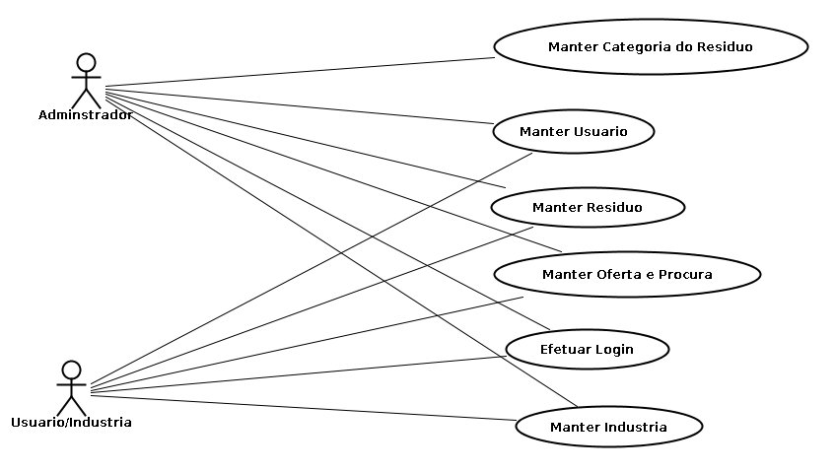

Figura 1 – Diagrama Geral de *Casos de Uso*

## 4.4 - Detalhamento dos Casos de Uso

### 4.4.1 - Caso de Uso Manter Categoria do Resíduo

Tabela 22 – Caso de uso: Manter Categoria do resíduo

|  |  |
| --- | --- |
| **Nome da Caso de Uso** | Manter categoria do resíduo |
| **Descrição** | Incluir na base de dados uma categoria para ser associada ao resíduo |
| **Requisitos Associados** | Não se aplica. |
| **Pré Condições** | Usuário logado administrador |
| **Pós Condições** | Não se aplica. |
| **Atores** | Administrador do sistema |
| **Fluxo Principal** | |
| **Ações Recebidas** | **Ações Realizadas** |
| 1. *O ator Administrador inicia a fluxo principal informando o e-mail e senha na página de login.* 2. *O ator clica no cadastros e categoria resíduo.* 3. *O ator informa a descrição da categoria.* 4. *O ator clica em salvar.* | 1. *O processo recebe a entrada, avalia e envia ao controle.* 2. *O controle trata a informação.* 3. *Após tratar a informação os dados são apresentados ao ator.* |
| **Fluxo Alternativo N** | |
| **Ações Recebidas** | **Ações Realizadas** |
| 1. *O sistema não reconhece o e-mail e senha informados.* 2. *O ator não informa os dados obrigatórios* | 1. *O sistema emite mensagem de e-mail ou senha inválidos.* 2. *O sistema emite mensagem de dados obrigatórios não informados* |

### 4.4.2 - Caso de Uso Manter Resíduo

Tabela 23 – Caso de uso: Manter Resíduo

|  |  |
| --- | --- |
| **Nome da Caso de Uso** | Manter Resíduo |
| **Descrição** | Incluir na base de dados um resíduo |
| **Requisitos Associados** | Cadastro de categorias |
| **Pré Condições** | Usuário logado |
| **Pós Condições** | Não se aplica |
| **Atores** | Usuário do sistema |
| **Fluxo Principal** | |
| **Ações Recebidas** | **Ações Realizadas** |
| 1. *O ator Usuário inicia a fluxo principal informando o e-mail e senha na página de login.* 2. *O ator clica em cadastros e Resíduos.* 3. *O ator informa a descrição e seleciona uma categoria previamente listada.* 4. *O usuário clica em salvar* | 1. *O processo recebe a entrada, avalia e envia ao controle.* 2. *O controle trata a informação.* 3. *Após tratar a informação os dados são apresentados ao ator.* |
| **Fluxo Alternativo N** | |
| **Ações Recebidas** | **Ações Realizadas** |
| 1. *O sistema não reconhece o e-mail e senha informados.* 2. *O usuário não informa todos os dados obrigatórios.* | 1. *O sistema emite mensagem de e-mail ou senha inválidos* 2. *O sistema emite mensagem de dados obrigatórios não preenchidos.* |

### 4.4.3 - Caso de Uso Manter Usuário

Tabela 24 – Caso de uso: Manter Usuário

|  |  |
| --- | --- |
| **Nome da Caso de Uso** | Manter Usuário |
| **Descrição** | Incluir na base de dados um usuário |
| **Requisitos Associados** | Não se aplica |
| **Pré Condições** | Usuário logado |
| **Pós Condições** | Não se aplica |
| **Atores** | Usuário do sistema |
| **Fluxo Principal** | |
| **Ações Recebidas** | **Ações Realizadas** |
| 1. *O ator Usuário inicia a fluxo principal informando o e-mail e senha na página de login.* 2. *O ator clica em cadastros e Usuário.* 3. *O ator informa o nome, e-mail, senha, tipo e seleciona o status se ativo ou não* 4. *O usuário clica em salvar* | 1. *O processo recebe a entrada, avalia e envia ao controle.* 2. *O controle trata a informação.* 3. *Após tratar a informação os dados são apresentados ao ator.* |
| **Fluxo Alternativo N** | |
| **Ações Recebidas** | **Ações Realizadas** |
| 1. *O sistema não reconhece o e-mail e senha informados.* 2. *O usuário não informa todos os dados obrigatórios.* | 1. *O sistema emite mensagem de e-mail ou senha inválidos* 2. *O sistema emite mensagem de dados obrigatórios não preenchidos.* |

### 4.4.4 - Caso de Uso Manter Indústria

Tabela 25 – Caso de uso: Manter Indústria

|  |  |
| --- | --- |
| **Nome da Caso de Uso** | Manter Indústria |
| **Descrição** | Incluir na base de dados uma industria |
| **Requisitos Associados** | Não se aplica |
| **Pré Condições** | Não se aplica |
| **Pós Condições** | Não se aplica |
| **Atores** | Usuário do sistema |
| **Fluxo Principal** | |
| **Ações Recebidas** | **Ações Realizadas** |
| 1. *O ator Usuário não cadastrado inicia a fluxo principal clicando em cadastrar.* 2. *O ator informa o razão social, CNPJ, endereço, e-mail, senha, telefone.* 3. *O usuário clica em salvar* | 1. *O processo recebe a entrada, avalia e envia ao controle.* 2. *O controle trata a informação.* 3. *Após tratar a informação os dados são apresentados ao ator.* 4. *Um novo usuário é criado na base de dados***.** |
| **Fluxo Alternativo N** | |
| **Ações Recebidas** | **Ações Realizadas** |
| 1. *O usuário não informa todos os dados obrigatórios.* | 1. *O sistema emite mensagem de dados obrigatórios não preenchidos.* |

### 4.4.5 - Caso de Uso Manter Oferta e Procura

Tabela 26 – Caso de uso: Manter Oferta e Procura

|  |  |
| --- | --- |
| **Nome da Caso de Uso** | Manter Oferta e Procura |
| **Descrição** | Incluir na base de dados uma oferta ou procura de resíduos |
| **Requisitos Associados** | Não se aplica |
| **Pré Condições** | Usuário logado |
| **Pós Condições** | Não se aplica |
| **Atores** | Usuário do sistema |
| **Fluxo Principal** | |
| **Ações Recebidas** | **Ações Realizadas** |
| 1. *O ator Usuário inicia a fluxo principal informando o e-mail e senha na página de login.* 2. *O ator clica em cadastros e Oferta e Procura.* 3. *O ator seleciona o Resíduo, tipo da operação [venda ou compra]* 4. *O usuário clica em salvar* | 1. *O processo recebe a entrada, avalia e envia ao controle.* 2. *O controle trata a informação.* 3. *Após tratar a informação os dados são apresentados ao ator.* 4. *Uma nova oferta e/ou procura é criado na base de dados***.** |
| **Fluxo Alternativo N** | |
| **Ações Recebidas** | **Ações Realizadas** |
| 1. *O sistema não reconhece o e-mail e senha informados.* 2. *O usuário não informa todos os dados obrigatórios.* | 1. *O sistema emite mensagem de e-mail ou senha inválidos* 2. *O sistema emite mensagem de dados obrigatórios não preenchidos.* |

# CAPÍTULO V

# INTERFACE

Interface humano-computador, é uma disciplina da engenharia de que estuda a interação entre humanos e máquinas. Humanos e computadores podem se interagir através do teclado, mouse e também da tela do computador. No sistema a ser desenvolvido, o usuário usará todas estas formas de interação.

Uma maneira de exemplificar como será o layout das telas de um sistema, são os protótipos de baixa fidelidade. Os protótipos de baixa fidelidade, são desenhos, esboços de como poderá ser as telas de um sistema. Abaixo se encontra protótipos de baixa fidelidade de todas as telas do sistema a ser desenvolvido, tendo assim, a noção exata de como serão as telas do mesmo.

## 5.1 Interface Login de Usuário

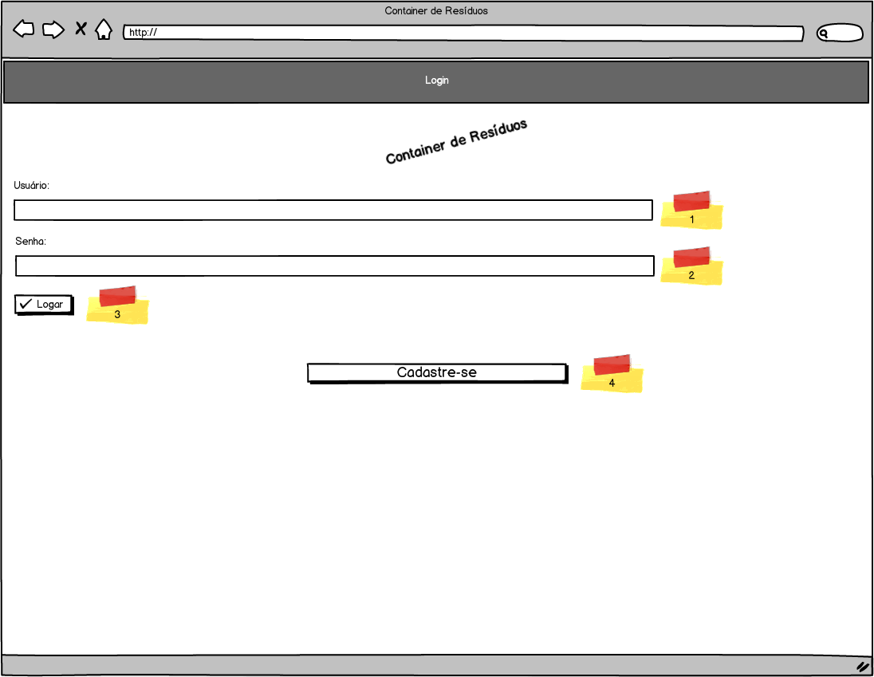

Figura 2 – Interface 1: Login de usuário

A figura acima, se trata da tela de Login de Usuário, através dela o usuário terá acesso ao sistema. Abaixo se encontra a descrição de cada campo desta tela.

1. Campo para a entrada do nome do usuário.
2. Campo para a entrada da senha do usuário.
3. Botão que realiza o login do usuário no sistema e o direciona a tela inicial do sistema.
4. Botão que direciona o usuário a tela de cadastro de novo usuário no sistema.

## 5.2 Interface Cadastro Inicial Usuários

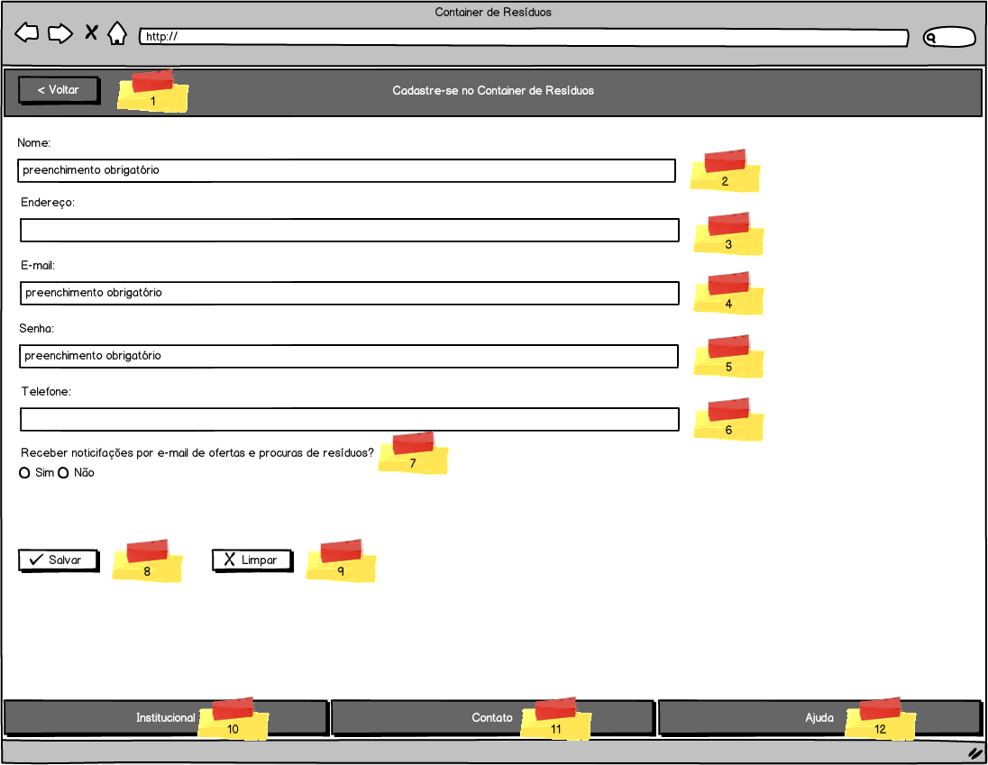

Figura 3 – Interface 2: Cadastro de Pessoas e Indústrias

A figura acima se trata do cadastro inicial de usuários, este cadastro é utilizado quando o usuário ainda não possui um cadastro no sistema, este cadastro é acessado através da tela de Login de Usuário. Abaixo se encontra a descrição de cada campo desta tela.

1. Botão para retornar a tela anterior que neste caso seria a tela de Login de Usuário.
2. Campo para entrada de Nome do Usuário. A informação deste campo é de caráter obrigatório.
3. Campo para entrada do endereço do usuário.
4. Campo para entrada do E-mail do usuário. A informação deste campo é de caráter obrigatório.
5. Campo para entrada da senha do usuário. A informação deste campo é de caráter obrigatório.
6. Campo para entrada do número do Telefone do usuário.
7. Campo para entrada da escolha do usuário se o mesmo deseja receber notificações via E-mail de Ofertas e Procuras de Resíduos, que são relacionadas a ele.
8. Botão para salvar na base de dados as informações inseridas na tela.
9. Botão para limpar as informações inseridas na tela.
10. Botão que direciona o usuário a uma tela que contém informações sobre a ferramenta.
11. Botão que direciona o usuário a uma tela que contém dados relacionados aos contatos que os usuários possam tem com os administradores da ferramenta.
12. Botão que direciona o usuário a tela que contém informações que o possa ajudar relacionado à tela ao qual ele está utilizando.

## 5.3 Interface Cadastros

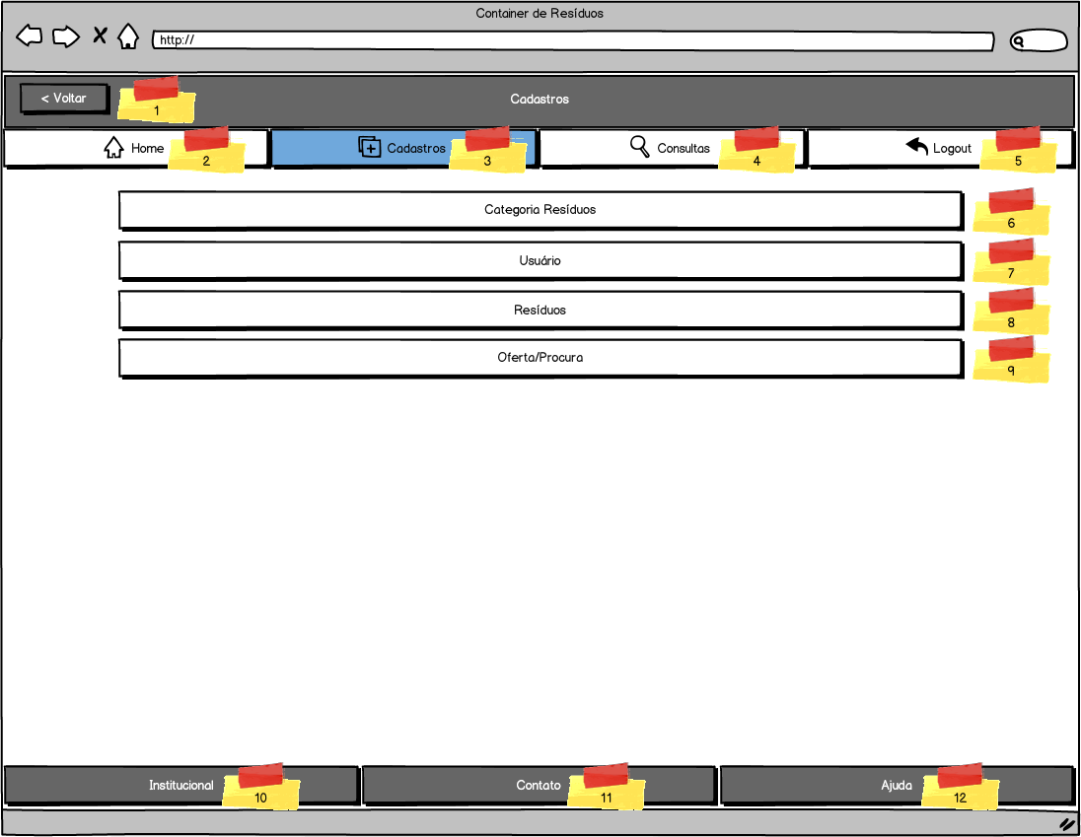

Figura 4 – Interface 3: Cadastros

A figura acima está relacionada a tela de Menu de Cadastros, através dela o usuário terá acesso às telas de cadastros do sistema. Abaixo se encontra a descrição de cada campo desta tela.

1. Botão que direciona o usuário a página anterior ao qual o mesmo se encontrava.
2. Botão que direciona o usuário a página inicial da ferramenta.
3. Botão que direciona o usuário a página de cadastros.
4. Botão que direciona o usuário a página de consultas.
5. Botão que realiza o logout do usuário no sistema.
6. Botão que direciona o usuário a página de cadastro de Categoria de Resíduos.
7. Botão que direciona o usuário a página de cadastro de Usuários.
8. Botão que direciona o usuário a página de cadastro de Resíduo.
9. Botão que direciona o usuário a página de cadastro de Oferta/Procura.
10. Botão que direciona o usuário a uma tela que contém informações sobre a ferramenta.
11. Botão que direciona o usuário a uma tela que contém dados relacionados aos contatos que os usuários possam tem com os administradores da ferramenta.
12. Botão que direciona o usuário a tela que contém informações que o possa ajudar relacionado à tela ao qual ele está utilizando.

## 5.4 Interface Cadastro de Categoria de Resíduo

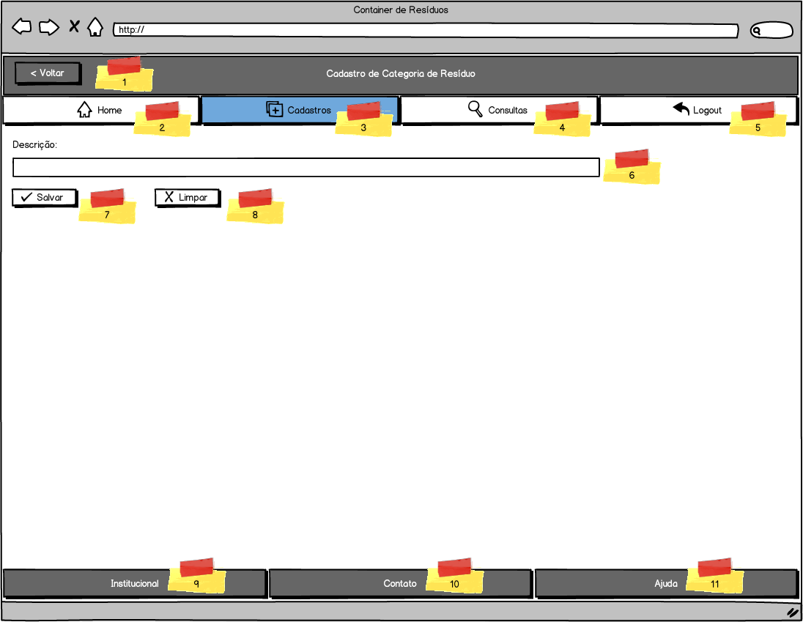

Figura 5 – Interface 4: Cadastro de Categoria de Resíduo

A figura acima corresponde a tela de Cadastro de Categoria de Resíduos, através desta tela, o usuário poderá cadastrar novas categorias de resíduos. Somente administradores do sistema terão acesso a esta tela. Abaixo se encontra a descrição de cada campo desta tela.

1. Botão que direciona o usuário a página anterior ao qual o mesmo se encontrava.
2. Botão que direciona o usuário a página inicial da ferramenta.
3. Botão que direciona o usuário a página de cadastros.
4. Botão que direciona o usuário a página de consultas.
5. Botão que realiza o logout do usuário no sistema.
6. Campo de entrada e visualização da Categoria de Resíduo.
7. Botão para salvar na base de dados as informações inseridas na tela.
8. Botão para limpar as informações inseridas na tela.
9. Botão que direciona o usuário a uma tela que contém informações sobre a ferramenta.
10. Botão que direciona o usuário a uma tela que contém dados relacionados aos contatos que os usuários possam tem com os administradores da ferramenta.
11. Botão que direciona o usuário a tela que contém informações que o possa ajudar relacionado à tela ao qual ele está utilizando.

## 5.5 Interface Cadastro de Resíduos

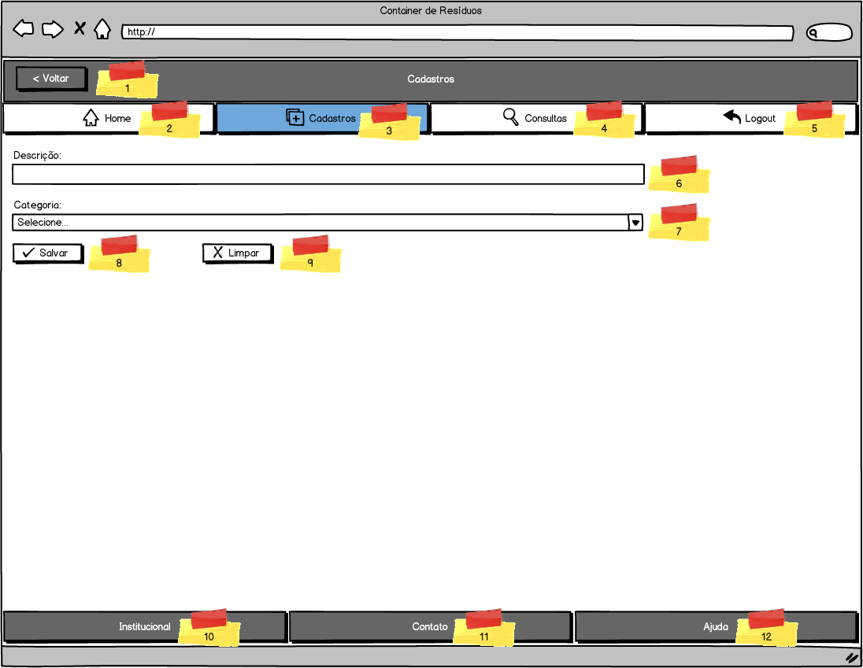

Figura 6 – Interface 5: Cadastro de Resíduos

A figura acima corresponde a tela de Cadastro de Resíduos, através desta tela, o usuário poderá cadastrar novos resíduos ao sistema. Abaixo se encontra a descrição de cada campo desta tela.

1. Botão que direciona o usuário a página anterior ao qual o mesmo se encontrava.
2. Botão que direciona o usuário a página inicial da ferramenta.
3. Botão que direciona o usuário a página de cadastros.
4. Botão que direciona o usuário a página de consultas.
5. Botão que realiza o logout do usuário no sistema.
6. Campo para a entrada e visualização da descrição do Resíduo.
7. Campo para a entrada e visualização da Categoria do Resíduo.
8. Botão para salvar na base de dados as informações inseridas na tela.
9. Botão para limpar as informações inseridas na tela.
10. Botão que direciona o usuário a uma tela que contém informações sobre a ferramenta.
11. Botão que direciona o usuário a uma tela que contém dados relacionados aos contatos que os usuários possam tem com os administradores da ferramenta.
12. Botão que direciona o usuário a tela que contém informações que o possa ajudar relacionado à tela ao qual ele está utilizando.

## 5.6 Interface Cadastro de Usuários

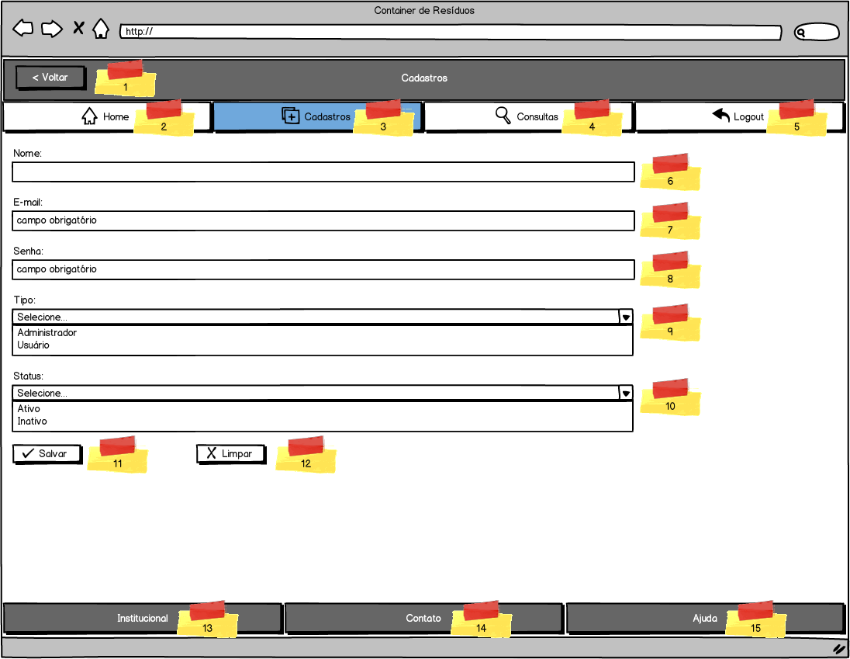 Figura 7 – Interface 6: Cadastro de Usuários

A figura acima, corresponde a tela de Cadastro Usuários, através desta tela, o Usuário Inicial (Figura - 3), poderá cadastrar novos usuários que estão ligados a ele. Somente o Usuário Inicial terá acesso a esta tela. Abaixo se encontra a descrição de cada campo desta tela.

1. Botão que direciona o usuário a página anterior ao qual o mesmo se encontrava.
2. Botão que direciona o usuário a página inicial da ferramenta.
3. Botão que direciona o usuário a página de cadastros.
4. Botão que direciona o usuário a página de consultas.
5. Botão que realiza o logout do usuário no sistema.
6. Campo para entrada e visualização do Nome do usuário.
7. Campo para entrada de visualização do E-mail do usuário. A informação deste campo é de caráter obrigatório.
8. Campo para entra da Senha do usuário. Este campo não mostrara a senha, mostrando apenas caracteres especiais.
9. Campo para entrada e visualização do Tipo de usuário. São dois os tipos, Administrador e apenas usuário.
10. Campo para entrada e visualização do Status do usuário. São dois os status, Ativo e Inativo.
11. Botão para salvar na base de dados as informações inseridas na tela.
12. Botão para limpar as informações inseridas na tela.
13. Botão que direciona o usuário a uma tela que contém informações sobre a ferramenta.
14. Botão que direciona o usuário a uma tela que contém dados relacionados aos contatos que os usuários possam tem com os administradores da ferramenta.
15. Botão que direciona o usuário a tela que contém informações que o possa ajudar relacionado à tela ao qual ele está utilizando.

## 5.7 Interface Cadastro de Oferta/Procura

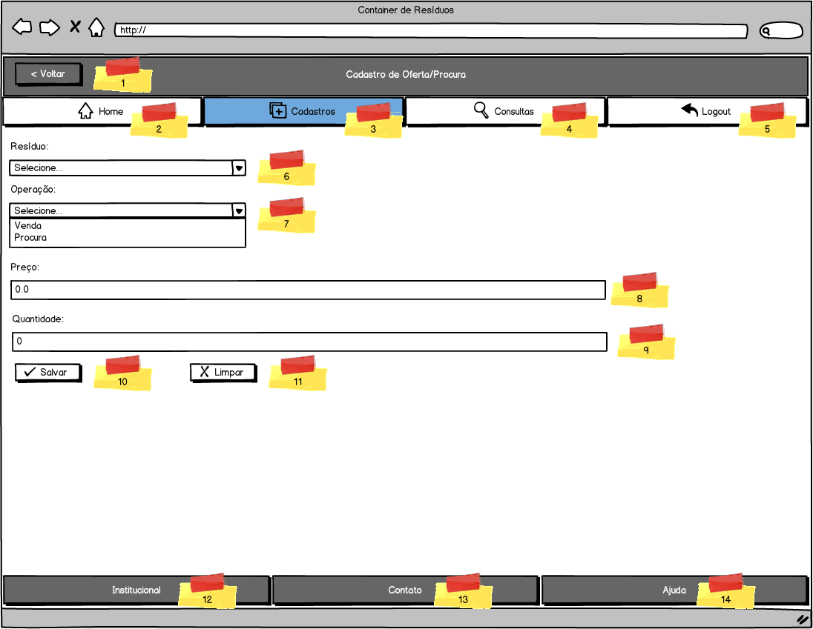

Figura 8 – Interface 7: Cadastro de Oferta/Procura

A figura acima corresponde a tela de Cadastro de Oferta/Procura, através dela, o usuário poderá cadastrar uma oferta ou uma procura de um determinado resíduo. Abaixo se encontra a descrição de cada campo desta tela.

1. Botão que direciona o usuário a página anterior ao qual o mesmo se encontrava.
2. Botão que direciona o usuário a página inicial da ferramenta.
3. Botão que direciona o usuário a página de cadastros.
4. Botão que direciona o usuário a página de consultas.
5. Botão que realiza o logout do usuário no sistema.
6. Campo para entra do Resíduo ao qual se está procurando ou ofertando.
7. Campo para entrada do tipo de operação ao qual se está querendo realizar, se é uma oferta ou procura.
8. Campo para entrada do valor do Resíduo ao qual se está ofertando ou procurando.
9. Capo para entrada da quantidade de Resíduo ao qual se está procurando ou ofertando.
10. Botão para salvar na base de dados as informações inseridas na tela.
11. Botão para limpar as informações inseridas na tela.
12. Botão que direciona o usuário a uma tela que contém informações sobre a ferramenta.
13. Botão que direciona o usuário a uma tela que contém dados relacionados aos contatos que os usuários possam tem com os administradores da ferramenta.
14. Botão que direciona o usuário a tela que contém informações que o possa ajudar relacionado à tela ao qual ele está utilizando.

## 5.8 Interface Consultas

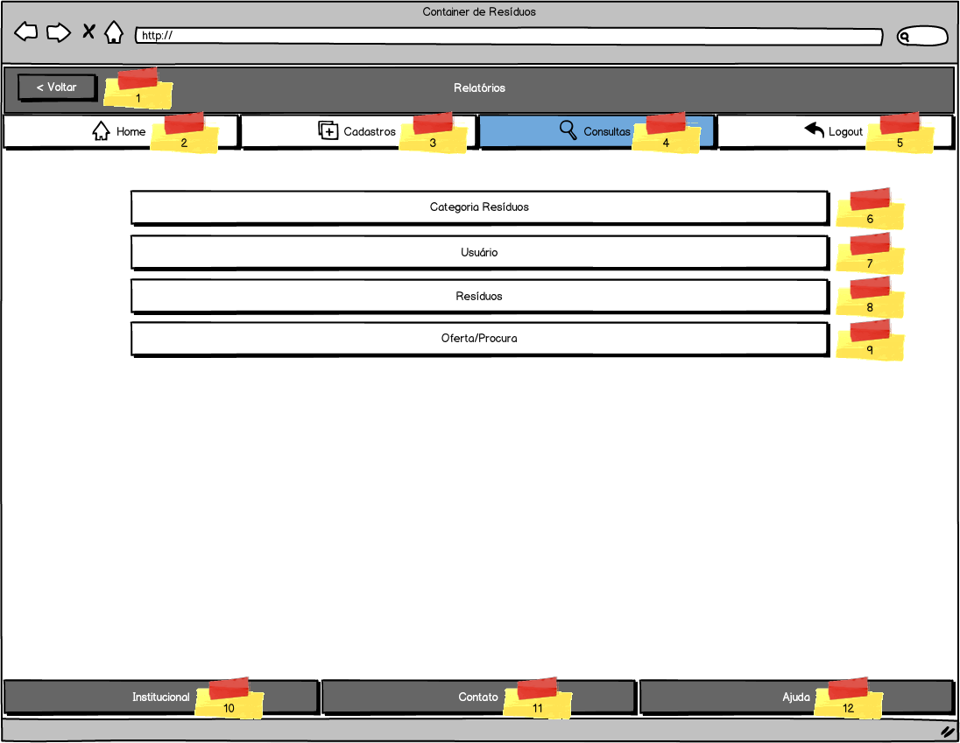

Figura 9 – Interface 8: Consultas

A figura - 9, corresponde ao Menu de Consultas do sistema, através desta tela, o usuário poderá ter acesso as listas de itens cadastrados no sistema, como por exemplo Usuários, Resíduos entre outras listas. Abaixo se encontra a descrição de cada campo desta tela.

1. Botão que direciona o usuário a página anterior ao qual o mesmo se encontrava.
2. Botão que direciona o usuário a página inicial da ferramenta.
3. Botão que direciona o usuário a página de cadastros.
4. Botão que direciona o usuário a página de consultas.
5. Botão que realiza o logout do usuário no sistema.
6. Botão que direciona o usuário a tela de Consulta de Categoria de Resíduos.
7. Botão que direciona o usuário a tela de Consulta de Usuários.
8. Botão que direciona o usuário a tela de Consulta de Resíduos.
9. Botão que direciona o usuário a tela de Consulta de Ofertas e Procuras.
10. Botão que direciona o usuário a uma tela que contém informações sobre a ferramenta.
11. Botão que direciona o usuário a uma tela que contém dados relacionados aos contatos que os usuários possam tem com os administradores da ferramenta.
12. Botão que direciona o usuário a tela que contém informações que o possa ajudar relacionado à tela ao qual ele está utilizando.

## 5.9 Interface Consulta Categoria Resíduos

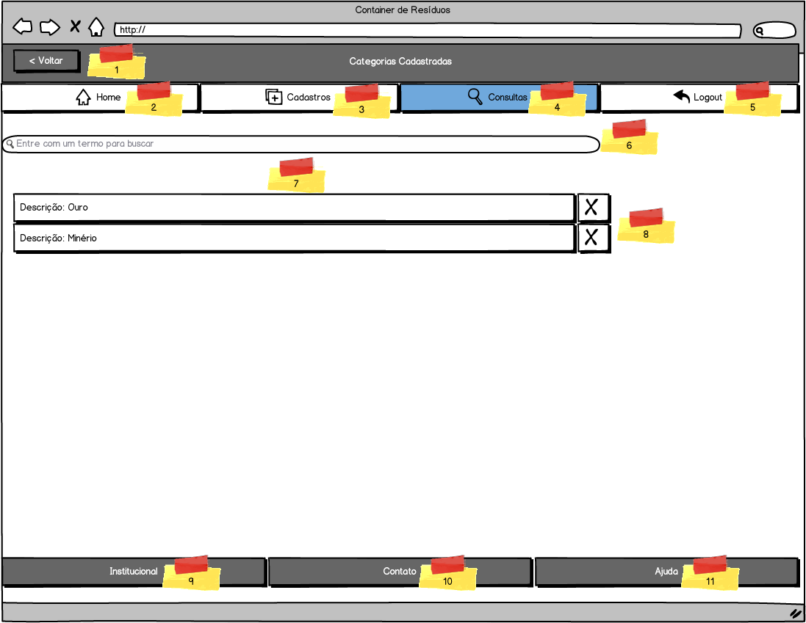

Figura 10 – Interface 9: Consulta Categoria Resíduos

A figura acima corresponde a tela de Consulta Categoria de Resíduos, nesta tela se encontra uma lista com todas as Categorias de Resíduos inseridas no sistema. Abaixo se encontra a descrição de cada campo desta tela.

1. Botão que direciona o usuário a página anterior ao qual o mesmo se encontrava.
2. Botão que direciona o usuário a página inicial da ferramenta.
3. Botão que direciona o usuário a página de cadastros.
4. Botão que direciona o usuário a página de consultas.
5. Botão que realiza o logout do usuário no sistema.
6. Campo que permite a busca de todas as Categorias de Resíduos cadastradas.
7. Lista contendo informações das Categorias de Resíduos cadastradas no sistema. Ao se dar um clique duplo sobre um item da, o usuário é direcionado a uma tela onde o mesmo poderá realizar alterações no item escolhido.
8. Botão que permite a exclusão de uma Categoria de Resíduos cadastrada.
9. Botão que direciona o usuário a uma tela que contém informações sobre a ferramenta.
10. Botão que direciona o usuário a uma tela que contém dados relacionados aos contatos que os usuários possam tem com os administradores da ferramenta.
11. Botão que direciona o usuário a tela que contém informações que o possa ajudar relacionado à tela ao qual ele está utilizando.

## 5.10 Interface Consulta de Resíduos

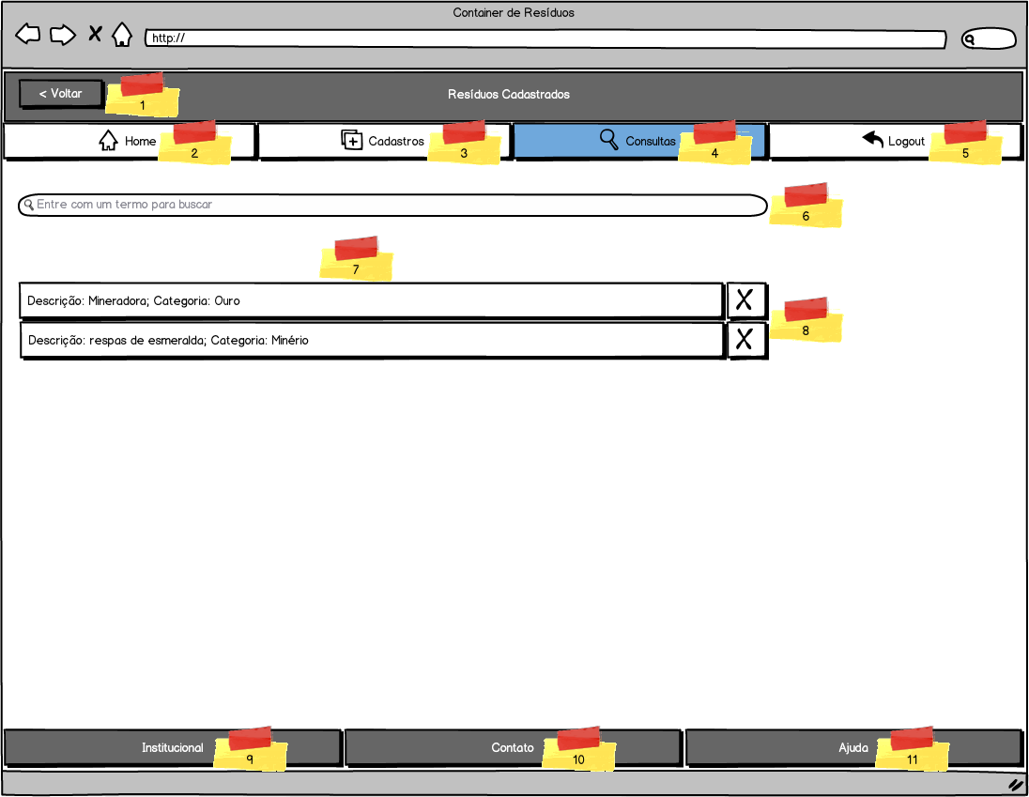

Figura 11 – Interface 10: Consulta de Resíduos

Nesta sessão se encontra a figura relacionada a tela de Consulta de Resíduos (Figura - 11), na tela representada por esta figura, se encontra uma lista com todas os Resíduos inseridos no sistema. Abaixo se encontra a descrição de cada campo desta tela.

1. Botão que direciona o usuário a página anterior ao qual o mesmo se encontrava.
2. Botão que direciona o usuário a página inicial da ferramenta.
3. Botão que direciona o usuário a página de cadastros.
4. Botão que direciona o usuário a página de consultas.
5. Botão que realiza o logout do usuário no sistema.
6. Campo que permite a busca de todos os Resíduos cadastrados.
7. Lista contendo informações dos Resíduos cadastradas no sistema. Ao se dar um clique duplo sobre um item da, o usuário é direcionado a uma tela onde o mesmo poderá realizar alterações no item escolhido.
8. Botão que permite a exclusão de um Resíduo cadastrado.
9. Botão que direciona o usuário a uma tela que contém informações sobre a ferramenta.
10. Botão que direciona o usuário a uma tela que contém dados relacionados aos contatos que os usuários possam tem com os administradores da ferramenta.
11. Botão que direciona o usuário a tela que contém informações que o possa ajudar relacionado à tela ao qual ele está utilizando.

## 5.11 Interface Consulta de Usuários

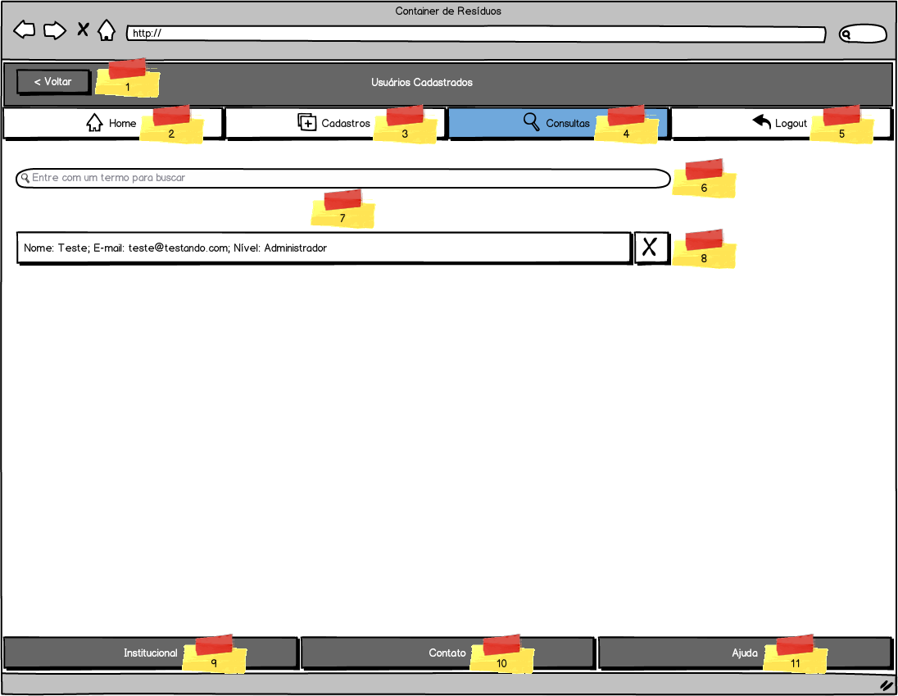

Figura 12 – Interface 11: Consulta de Usuários

A figura acima corresponde a tela de Consulta Usuário, nesta tela se encontra uma lista com todos os Usuário inseridos no sistema. Abaixo se encontra a descrição de cada campo desta tela.

1. Botão que direciona o usuário a página anterior ao qual o mesmo se encontrava.
2. Botão que direciona o usuário a página inicial da ferramenta.
3. Botão que direciona o usuário a página de cadastros.
4. Botão que direciona o usuário a página de consultas.
5. Botão que realiza o logout do usuário no sistema.
6. Campo que permite a busca de todos os Usuários cadastrados no sistema.
7. Lista contendo informações dos Usuários cadastrados no sistema. Ao se dar um clique duplo sobre um item da, o usuário é direcionado a uma tela onde o mesmo poderá realizar alterações no item escolhido.
8. Botão que permite a exclusão de um Usuário cadastrado.
9. Botão que direciona o usuário a uma tela que contém informações sobre a ferramenta.
10. Botão que direciona o usuário a uma tela que contém dados relacionados aos contatos que os usuários possam tem com os administradores da ferramenta.
11. Botão que direciona o usuário a tela que contém informações que o possa ajudar relacionado à tela ao qual ele está utilizando.

## 5.12 Interface Consulta de Ofertas e Procuras

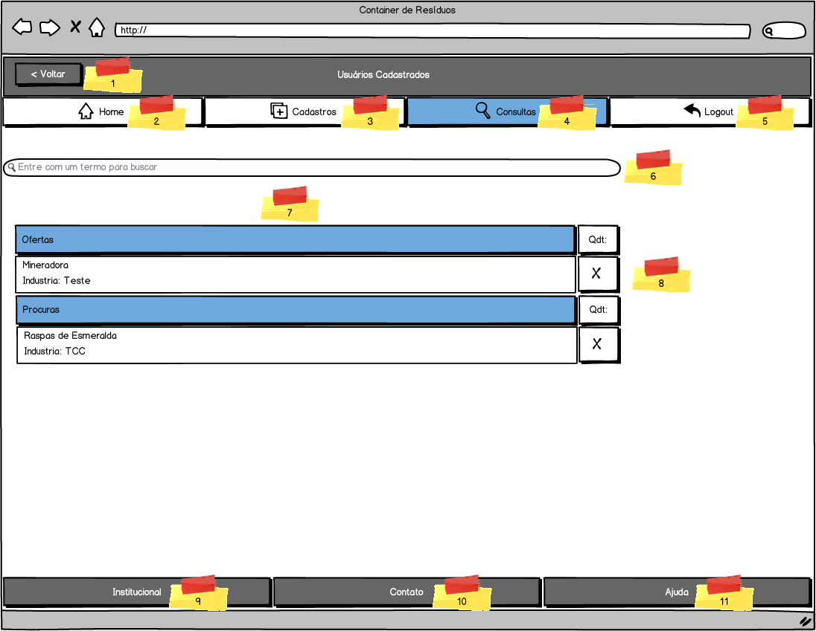

Figura 13 – Interface 12: Consulta de Ofertas e Procuras

A figura acima corresponde a tela de Consulta de Ofertas e Procuras, nesta tela se encontra uma lista com todas as Ofertas ou Procuras cadastradas no sistema. Abaixo se encontra a descrição de cada campo desta tela.

1. Botão que direciona o usuário a página anterior ao qual o mesmo se encontrava.
2. Botão que direciona o usuário a página inicial da ferramenta.
3. Botão que direciona o usuário a página de cadastros.
4. Botão que direciona o usuário a página de consultas.
5. Botão que realiza o logout do usuário no sistema.
6. Campo que permite a busca de todas as Ofertas e Procuras cadastradas no sistema.
7. Lista contendo informações das Ofertas e Procuras cadastradas no sistema. Ao se dar um clique duplo sobre um item da, o usuário é direcionado a uma tela onde o mesmo poderá realizar alterações no item escolhido.
8. Botão que permite a exclusão de Ofertas ou de Procuras cadastrada.
9. Botão que direciona o usuário a uma tela que contém informações sobre a ferramenta.
10. Botão que direciona o usuário a uma tela que contém dados relacionados aos contatos que os usuários possam tem com os administradores da ferramenta.

# CAPÍTULO VI

# PERSISTÊNCIA DE DADOS

## 6.1 – DER (Diagrama entidade-relacionamento)

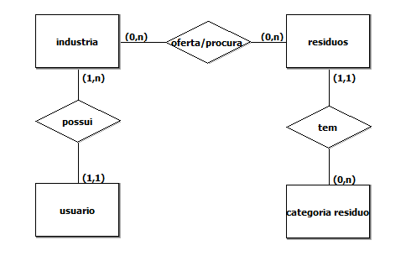

Figura 14 – DER (Diagrama entidade-relacionamento)

Na figura 14 temos o diagrama entidade-relacionamento, onde visualizamos facilmente quatro entidades e três relacionamentos que é a representação abstraída do modelo físico.

## 6.2 – Modelo Físico

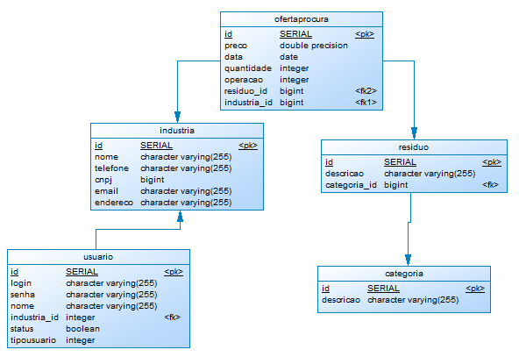

Figura 15 – Modelo Físico

Na Figura 15 tem-se o modelo físico. Uma oferta/procura deve ser realizada por uma indústria. Cada oferta/procura contém um resíduo (com n quantidades). Um resíduo possui uma categoria. Um usuário pertence apenas a uma indústria, contudo uma indústria pode possuir vários usuários.

# CAPÍTULO VII

# CLASSE DE ANÁLISE

### 7.1 - Classes de AnáliseManter categoria do resíduo

|  |  |  |
| --- | --- | --- |
| **Nome da classe** | Categoria | |
| **Descrição** | Categoria é responsável por agrupar resíduos. | |
| **Responsabilidades** | Manter organizados por categorias os variados tipos de resíduos | |
| **Atributos** | **Descrição** | **Tipo** |
| Descrição | Descrição da categoria | Sequência de caracteres |

### 7.1.1 - Diagrama de Classes de Análise - Manter categoria do resíduo

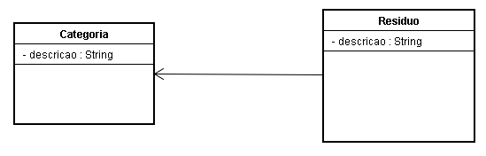

Figura 16 – Diagrama de Classe de Análise - Manter categoria do resíduo

### 7.2 - Classes de AnáliseManter resíduo

|  |  |  |
| --- | --- | --- |
| **Nome da classe** | Resíduo | |
| **Descrição** | Resíduo industrial | |
| **Responsabilidades** | Manter resíduos de variadas categorias no sistema | |
| **Atributos** | **Descrição** | **Tipo** |
| Descrição | Descrição do resíduo | Sequência de caracteres |
| Categoria | Categoria do resíduo | Sequência de caracteres |

### 7.2.1 - Diagrama de Classes de Análise



Figura 17 – Diagrama de Classe de Análise - Manter resíduo

### 7.3 - Classes de AnáliseManter usuário

|  |  |  |
| --- | --- | --- |
| **Nome da classe** | Usuário | |
| **Descrição** | Usuário do sistema responsável por cadastrar indústria e cadastrar categorias de resíduos para o administrador do sistema. | |
| **Responsabilidades** | Manter usuários para utilização do sistema | |
| **Atributos** | **Descrição** | **Tipo** |
| Nome | Nome do usuário | Sequência de caracteres |
| Login | Login de acesso | Sequência de caracteres |
| Senha | Senha de acesso | Sequência de caracteres |
| Status | Status de ativação | Booleano |
| Tipo do Usuário | Tipo Administrador ou Usuário normal | Dado inteiro |

### 7.3.1 - Diagrama de Classes de Análise

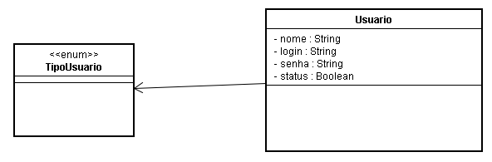

Figura 18 – Diagrama de Classe de Análise – Manter Usuário

### 7.4 - Classes de AnáliseManter indústria

|  |  |  |
| --- | --- | --- |
| **Nome da classe** | Indústria | |
| **Descrição** | A Indústria é responsável pelo cadastramento e também pela oferta e/ou procura dos resíduos. | |
| **Responsabilidades** | Manter resíduos de variadas categorias no sistema e oferta-los e/ou procurá-los. | |
| **Atributos** | **Descrição** | **Tipo** |
| CNPJ | CNPJ da indústria | Sequência de inteiros |
| Nome | Nome da indústria | Sequência de caracteres |
| Telefone | Telefone da indústria | Sequência de caracteres |
| E-mail | E-mail da indústria | Sequência de caracteres |
| Endereço | Endereço de localização | Sequência de caracteres |

### 7.4.1- Diagrama de Classes de Análise

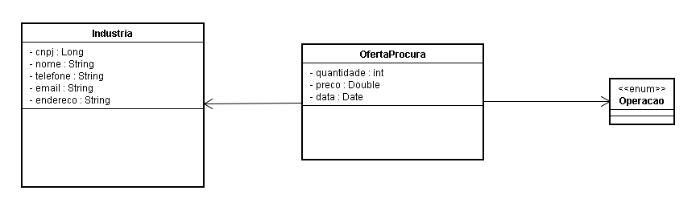

Figura 19 – Diagrama de Classe de Análise – Manter indústria

### 7.5 - Classes de AnáliseManter oferta e procura

|  |  |  |
| --- | --- | --- |
| **Nome da classe** | OfertaProcura | |
| **Descrição** | Oferta e procura de resíduos é responsável pela parte de logica oferecida para a indústria para procurar ou ofertas seus resíduos | |
| **Responsabilidades** | Manter ofertas e procuras de resíduos. | |
| **Atributos** | **Descrição** | **Tipo** |
| Descrição | Descrição do resíduo | Sequência de caracteres |
| Categoria | Categoria do resíduo | Sequência de caracteres |

### 7.5.1- Diagrama de Classes de Análise

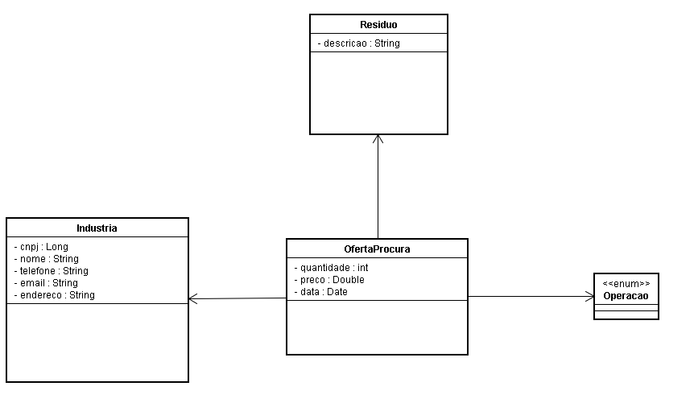

Figura 20 – Diagrama de Classe de Análise – Manter oferta/procura

### 7.6 - Classes de AnáliseEfetuar Login

|  |  |  |
| --- | --- | --- |
| **Nome da classe** | Login | |
| **Descrição** | Login do usuário é responsável por autenticar e validar um usuário para uso do sistema. | |
| **Responsabilidades** | Autenticar um usuário valido | |
| **Atributos** | **Descrição** | **Tipo** |
| E-mail | email | Sequência de caracteres |
| Senha | senha | Sequência de caracteres |

### 7.6.1- Diagrama de Classes de Análise



Figura 21 – Diagrama de Classe de Análise – Efetuar Login

# CAPÍTULO VIII

# CAMADAS E PACOTES

Este tópico apresenta os pacotes do sistema.

### 8.1 - Diagrama de Pacotes

Figura 22 – Diagrama de Pacotes – visão geral

### 8.1.1 - Pacote Client

O pacote Client é composto por outros dois pacotes, Páginas Web e Controle. Relaciona-se com o pacote EJB, trocando informações pertinentes a persistência e 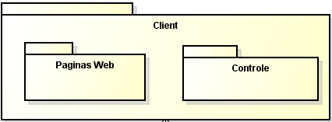acesso dos dados.

Figura 23 – Diagrama de Pacotes – Pacote client

### 8.1.2 - Pacote Páginas Web

Figura 24 – Diagrama de Pacotes – Pacote paginas web

O pacote Páginas Web está contido no pacote Client. Relaciona-se com o controle, repassando ao mesmo informações fornecidas pelo usuário por meio de formulários.

### 8.1.3- Pacote Controle

Figura 25 – Diagrama de Pacotes – Pacote controle

O pacote Controle está contido no pacote Client. Relaciona-se com o Páginas Web, recebendo do mesmo informações fornecidas pelo usuário por meio de formulários, após a recepção dos dados, conforme a ação do usuário (salvar, excluir), o pacote Controle relaciona-se com o pacote EJB.

### 8.1.4- Pacote EJB

Figura 26 – Diagrama de Pacotes – Pacote EJB

O pacote EJB é composto por outros dois pacotes, Modelo e Persistência. Relaciona-se com o pacote Client, recebendo informações pertinentes a persistência e acesso dos dados.

### 8.1.5- Pacote Modelo

Figura 27 – Diagrama de Pacotes – Pacote modelo

O pacote Modelo está contido no pacote EJB. Sua função é conter as Entidades do sistema, que serão usadas para a persistência dos dados, e transportado para a camada Client, afim de contar os dados populados das entidades.

### 8.1.5- Pacote Modelo

Figura 28 – Diagrama de Pacotes – Pacote persistencia

O pacote Persistência está contido no pacote EJB. Sua função é inserir, alterar, consultar dados no Bando de Dados.

# CAPÍTULO IX

# COMPORTAMENTO DINÂMICO

## 9.1 - Diagramas de Sequência da *Caso de Uso* Manter Categoria do Resíduo

### 9.1.1 - categoria_residuo

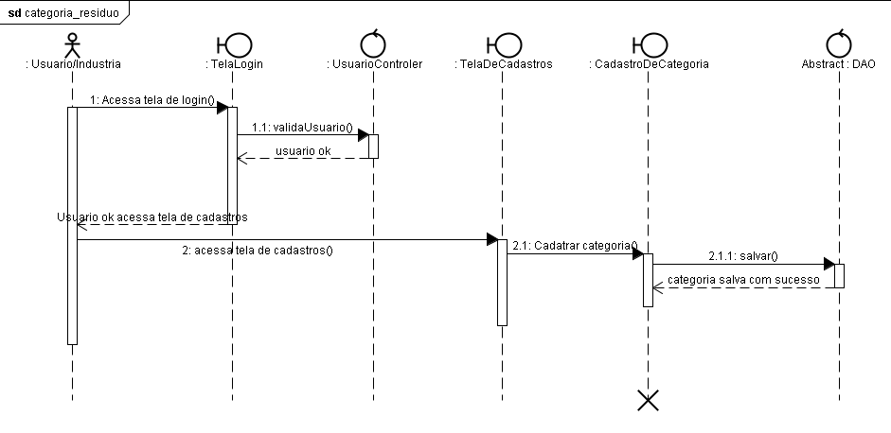 Figura 29 – Diagrama de Sequência – categoria_residuo

## 9.2 - Diagramas de Sequência da *Caso de Uso* Manter Oferta e Procura

### 9.2.1 - oferta_e_procura

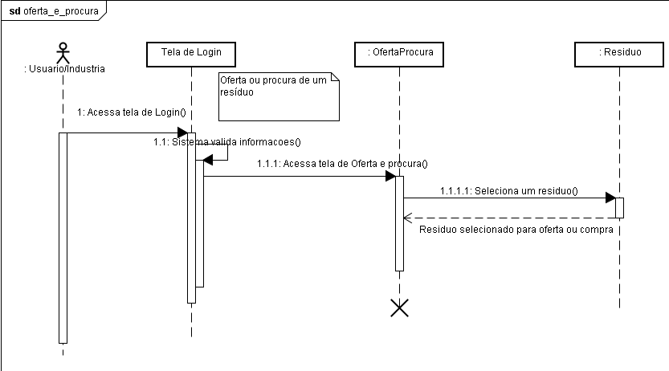

Figura 30 – Diagrama de Sequência – oferta_e_procura

## 9.3 - Diagramas de Sequência da *Caso de Uso* Manter Resíduo

### 9.3.1 - residuo

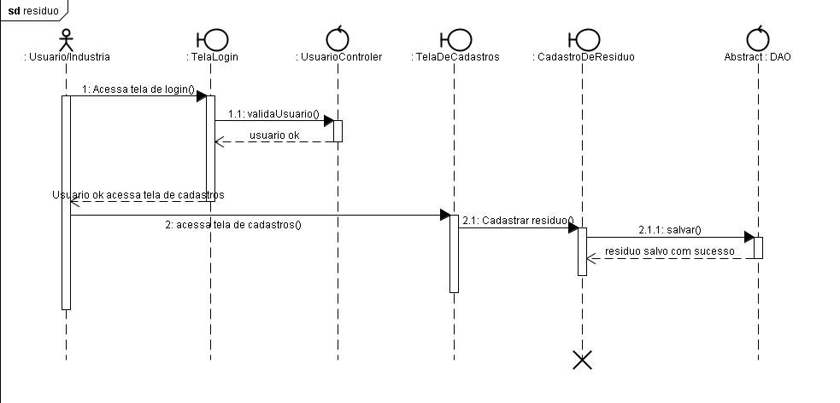

Figura 31 – Diagrama de Sequência – residuo

## 9.4 - Diagramas de Sequência da *Caso de Uso* Manter Usuário

### 9.4.1 – usuario

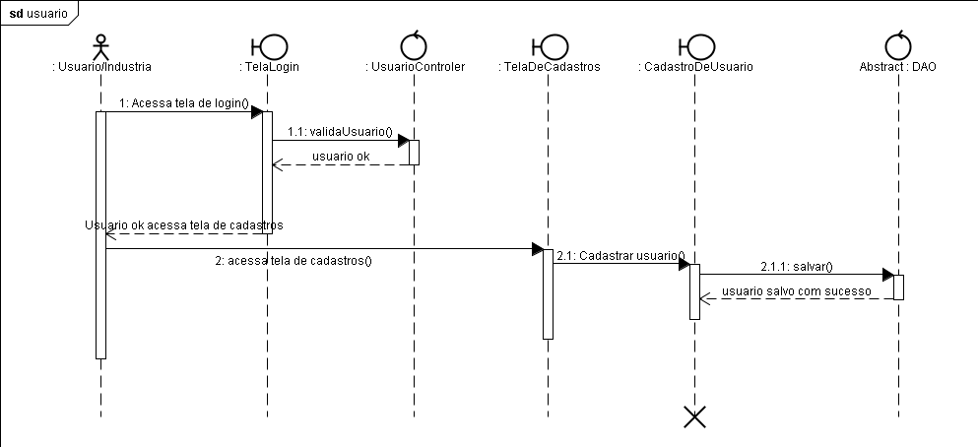

Figura 32 – Diagrama de Sequência – usuario

## 9.5 - Diagramas de Sequência da *Caso de Uso* Manter Indústria

### 9.5.1 – industria

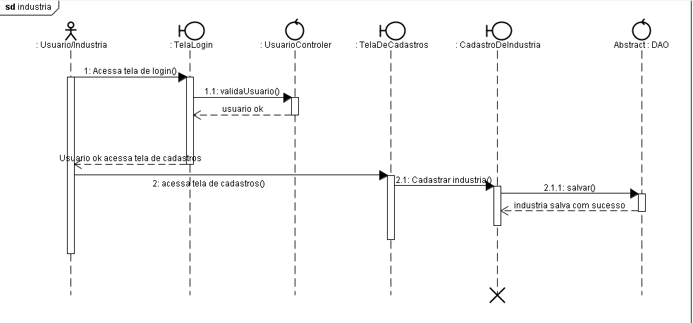

Figura 33 – Diagrama de Sequência – industria

# CAPÍTULO X

# COMPORTAMENTO ESTÁTICO

Este capítulo se dedica a apresentar o diagrama de classe que representa o comportamento estático das classes de análise que compõe o sistema que será desenvolvido.

## 11.1 - Diagramas de Classe Projeto Container de Resíduos

Para que se possa ter uma ideia do que será feito no sistema, adotaremos um modelo que serve para se definir o escopo do sistema que estará sendo construído. O modelo que utilizaremos será o Diagrama de Classes (apresentado na Figura 34). Com este modelo, temos a ideia exata dos limites que teremos no desenvolvimento do sistema.

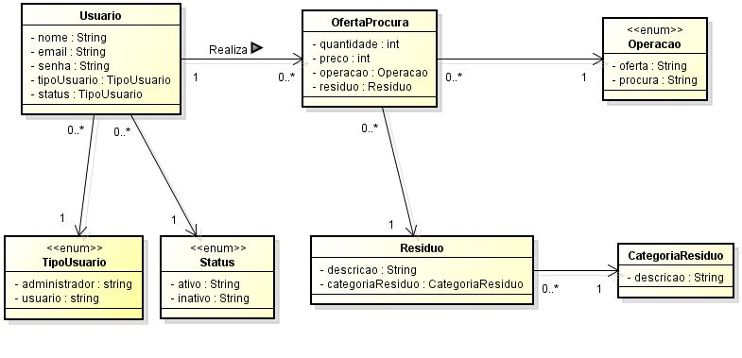

Figura 34 – Comportamento Estático - Diagrama de classes

# CONCLUSÃO

# BIBLIOGRAFIA